Башkортостан Республикаhы Администрация сельского поселения
Бэлэбэй районынын муниципаль Донской сельсовет муниципального
районынын Дон ауыл советы района Белебеевский район
ауыл билэмэhе хакимиэте Республики Башкортостан

БОЙОРОК № 32 постановление 26 май 2021 й. д. Пахарь 26 мая 2021 г.

Об утверждении требований к закупаемым органами местного самоуправления сельского поселения Донской сельсовет муниципального района Белебеевский район Республики Башкортостанотдельным видам товаров, работ, услуг (в том числе предельных цен товаров, работ, услуг)

В соответствии сч.5 ст. 19 Федерального закона от 05.04.2013г. №44-ФЗ «О контрактной системе в сфере закупок товаров, работ, услуг для обеспечения государственных и муниципальных нужд», постановлением Администрации сельского поселения Донской сельсовет муниципального района Белебеевский район Республики Башкортостан от 16.05.17 № 27 «Об определении требований к закупаемым органами местного самоуправления сельского поселения Донской сельсовет муниципального района Белебеевский район Республики Башкортостан отдельных видов товаров, работ, услуг (в том числе предельных цен товаров, работ, услуг)
п о с т а н о в л я ю :

1. Утвердить прилагаемые требования к закупаемым органами местного самоуправления сельского поселения Донской сельсовет муниципального района Белебеевский район Республики Башкортостан отдельным видам товаров, работ, услуг (в том числе предельные цены товаров, работ, услуг).
2. Признать утратившим силу постановление Администрации сельского поселения Донской сельсовет муниципального района Белебеевский район Республики Башкортостан № 23 от 22.05.2020 «Об утверждении требований к закупаемым органами местного самоуправления сельского поселения Донской сельсовет муниципального района Белебеевский район Республики Башкортостан отдельным видам товаров, работ, услуг (в том числе предельных цен товаров, работ, услуг)».
3. Настоящее Постановление подлежит размещению в установленном порядке в Единой информационной системе в сфере закупок.
4. Настоящее Постановление вступает в силу с момента подписания.
5. Контроль за исполнением настоящего Постановления оставляю за собой.

Глава сельского поселения И.И.Султанов
Приложение к постановлению Администрации сельского поселения Донской сельсовет муниципального района Белебеевский район Республики Башкортостан
от 26 мая 2021г. № 32

ПЕРЕЧЕНЬ
отдельных видов товаров, работ, услуг, в отношении которых определяются требования к потребительским свойствам (в том
числе к качеству) и иным характеристикам (в том числе предельные цены товаров, работ, услуг) к ним

№ п/п | Код по ОКПД (2) | Наименование отдельного вида товаров, работ, услуг | Единица измерения |  | Требования к потребительским свойствам (в том числе качеству) и иным характеристикам, утвержденные Администрацией сельского поселения Донской сельсовет муниципального района Белебеевский район Республики Башкортостан
 |  |  | Код по ОКЕИ | Наименование | Характеристика |  | Значение характеристики | обоснование отклонения значения утвержденной характеристики | функциональное назначение*
1 | 2 | 3 | 4 | 5 | 8 |  | 9 | 10 | 11
1 | 26.20.11 | Машины вычислительные электронные цифровые портативные массой не более 10 кг для автоматической обработки данных («лэптопы», «ноутбуки», «сабноутбуки»). Пояснения по требуемой продукции: ноутбуки, планшетные компьютеры
1.1 | 26.20.11 | Ноутбук | 039 | Дюйм | Размер экрана |  | Не более 19
 |  |  |  |  | Тип экрана |  | Матовый/глянцевый с матрицей IPS,PLS,TN
 |  |  | 163 | Грамм | Вес |  | Не более 5000
 |  |  |  |  | Тип процессора |  | Не более8 ядер
 |  |  | 292 | Мегагерц | Частота процессора |  | Не более 4700
 |  |  |  | Гигабайт | Размер оперативной памяти |  | Не более 8
 |  |  |  | Гигабайт | Объем накопителя |  | Не более 1000
 |  |  |  |  | Тип жесткого диска |  | Твердотельный, гибридный
 |  |  |  |  | Оптический привод |  | Допускается наличие привода с поддержкой дисков CD-R, CD-RW, DVD-R, DVD+R, DVD-RW, DWD+RW
 |  |  |  |  | Наличие модулей Wi-Fi, Bluetooth |  | Допустимо любое
 |  |  |  |  | Наличие поддержки 3G (UMTS) |  | Не имеет значения
 |  |  |  |  | Тип видеоадаптера |  | Встроенный/дискретный
 |  |  | 356 | Час | Время работы |  | Не более 7
 |  |  |  |  | Операционная система |  | Windows или эквивалент
 |  |  |  |  | Предустановленное программное обеспечение |  | Microsoft Office или эквивалент
 |  |  |  |  | Предельная цена |  | 45000,00
1.2 | 26.20.11 | Планшетный компьютер
 |  |  | 039 | Дюйм | Размер экрана |  | Не более 12
 |  |  |  |  | Тип экрана |  | Сматрицей IPS,Retina,Amoled,MVA,TN
 |  |  | 163 | Грамм | Вес |  | Не более 2000
 |  |  |  |  | Тип процессора |  | Не более 8 ядер
 |  |  | 292 | Мегагерц | Частота процессора |  | Не более 4700
 |  |  |  | Гигабайт | Размер оперативной памяти |  | Не более 4
 |  |  |  | Гигабайт | Объем накопителя |  | Не более 64
 |  |  |  |  | Тип жесткого диска |  | Твердотельный, гибридный
 |  |  |  |  | Оптический привод |  | Не требуется
 |  |  |  |  | Наличие модулей Wi-Fi, Bluetooth |  | Допустимо любое
 |  |  |  |  | Наличие поддержки 3G (UMTS) |  | Да
 |  |  |  |  | Тип видеоадаптера |  | Интегрированный или дискретный
 |  |  |  | МА.ч | Емкость аккумуляторной батареи |  | Не менее 5000
 |  |  |  |  | Операционная система |  | Android
 |  |  |  |  | Предустановленное программное обеспечение |  | Не требуется
 |  |  | 383 | Рубль | Предельная цена |  | 35 000,00
2 | 26.20.15 | Машины вычислительные электронные цифровые прочие, содержащие или не содержащие в одном корпусе одно или два из следующих устройств для автоматической обработки данных: запоминающие устройства, устройства ввода, устройства вывода. Пояснения по требуемой продукции: компьютеры персональные настольные, рабочие станции вывода
2.1 | 26.20.15 | Компьютер персональный настольный
 |  |  |  |  | Тип (моноблок/системный блок и монитор) |  | Моноблок/системный блок и монитор
 |  |  | 039 | Дюйм | Размер экрана/монитора |  | Не более 24
 |  |  |  |  | Тип процессора |  | Не более 8 ядер
 |  |  | 292 | Мегагерц | Частота процессора |  | Не более 4700
 |  |  |  | Гигабайт | Размер оперативной памяти |  | Не более 8
 |  |  |  | Гигабайт | Объем накопителя |  | Не более 500
 |  |  |  |  | Тип жесткого диска |  | Твердотельный, гибридный
 |  |  |  |  | Оптический привод |  | Допускается наличие привода с поддержкой дисков CD-R, CD-RW, DVD-R, DVD+R, DVD-RW, DWD+RW
 |  |  |  |  | Тип видеоадаптера |  | Встроенный/дискретный
 |  |  |  |  | Операционная система |  | Windows
 |  |  |  |  | Предустановленное программное обеспечение |  | Microsoft Office или эквивалент
 |  |  |  |  | Наличие мыши и клавиатуры |  | Обязательно | Для работы | Ввод текста, выполнение операций
 |  |  | 383 | Рубль | Предельная цена |  | 40 000,00
2.2 | 26.20.15 | Рабочая станция вывода
 |  |  |  |  | Тип (моноблок/системный блок и монитор) |  | Моноблок/системный блок и монитор
 |  |  | 039 | Дюйм | Размер экрана/монитора |  | Не более 24
 |  |  |  |  | Тип процессора |  | Не более 8 ядер
 |  |  | 292 | Мегагерц | Частота процессора |  | Не более 4700
 |  |  |  | Гигабайт | Размер оперативной памяти |  | Не более 8
 |  |  |  | Гигабайт | Объем накопителя |  | Не более 500
 |  |  |  |  | Тип жесткого диска |  | Твердотельный, гибридный
 |  |  |  |  | Оптический привод |  | Допускается наличие привода с поддержкой дисков CD-R, CD-RW, DVD-R, DVD+R, DVD-RW, DWD+RW
 |  |  |  |  | Тип видеоадаптера |  | Встроенный/дискретный
 |  |  |  |  | Операционная система |  | Windows
 |  |  |  |  | Предустановленное программное обеспечение |  | Microsoft Office или эквивалент
 |  |  |  |  | Наличие мыши и клавиатуры |  | Обязательно | Для работы | Ввод текста, выполнение операций
 |  |  | 383 | Рубль | Предельная цена |  | 40 000,00
3 | 26.20.16 | Устройства ввода/вывода данных, содержащие или не содержащие в одном корпусе запоминающие устройства. Пояснения по требуемой продукции: принтеры, сканеры, многофункциональные устройства
3.1 | 26.20.16 | Принтеры
 |  |  |  |  | Метод печати (струйный/  лазерный) |  | Струйный/ лазерный
 |  |  |  |  | Цветность (цветной/черно-белый) |  | Черно-белая
 |  |  |  |  | Максимальный формат |  | А4
 |  |  |  |  | Скорость печати |  | Не ниже 18 страниц в минуту
 |  |  |  |  | Наличие дополнительных модулей и интерфейсов (сетевой интерфейс, устройства чтения карт памяти и т.д.) |  | Не требуется
 |  |  |  | Страниц | Объем используемого картриджа |  | Не менее 2100
 |  |  | 383 | Рубль | Предельная цена |  | 15 000,00
3.2 | 26.20.16 | Многофункциональные устройства
 |  |  |  |  | Метод печати |  | Лазерный или струйный
 |  |  |  |  | Разрешение сканирования |  | Не более 12000*1200dpi
 |  |  |  |  | Цветность печати/сканирования |  | Черно-белая/цветная
 |  |  |  |  | Максимальный формат |  | А3
 |  |  |  |  | Скорость печати/сканирования |  | До 80 страниц в минуту/ до 80 страниц в минуту
 |  |  |  |  | Наличие дополнительных модулей и интерфейсов (сетевой интерфейс, устройства чтения карт памяти и т.д.) |  | Не требуется
 |  |  |  | Страниц | Объем используемого картриджа |  | Не менее 2100,00
 |  |  | 383 | Рубль | Предельная цена |  | 24 000,00
4 | 26.30.22 | Аппараты телефонные для сотовых сетей связи или для прочих беспроводных сетей
 |  |  |  |  | Тип устройства (телефон/ смартфон) |  | смартфон
 |  |  |  |  | Поддерживаемые стандарты |  | GSM 900/1800/1900, 3G, 4G
 |  |  |  |  | Операционная система |  | Android или эквивалент
 |  |  |  |  | Время работы |  | Не менее 48 часов в режиме ожидания
 |  |  |  |  | Метод управления (сенсорный/кнопочный) |  | сенсорный/кнопочный
 |  |  |  |  | Количество SIM-карт |  | Не более 2
 |  |  |  |  | Наличие модулей и интрефейсов (Wi-Fi, Bluetooth, USB. GPS), |  | Допустимо любое соотношение
 |  |  | 383 | Рубль | Предельная цена |  | Не более 10 000,00
5 | 29.10.2 | Автомобили легковые
 | 29.10.2 |  | 251 | Лошадиная сила | Мощность двигателя |  | Не более 150
 |  |  | 383 | Рубль | Предельная цена |  | не более 1,5 млн.
8 | 31.01.11.150 | Мебель для сидения, преимущественно с металлическим каркасом
 |  |  | 796 | штука | Материал (металл), обивочные материалы |  | Предельное значение: ткань  Возможные значения: нетканые материалы
 |  |  | 383 | Рубль | Предельная цена |  | Не более 10 000,00
9 | 31.01.12.160 | Мебель для сидения, преимущественно с деревянным каркасом
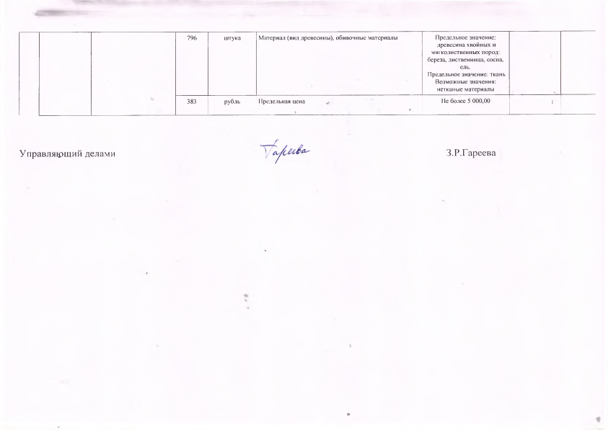 |  |  | 796 | штука | Материал (вид древесины), обивочные материалы | Предельное значение:  древесина хвойных и мягколиственных пород: береза, лиственница, сосна, ель.  Предельное значение: ткань  Возможные значения: нетканые материалы
 |  |  | 383 | рубль | Предельная цена | Не более 5 000,00

Управляющий делами З.Р.Гареева

